科技报告编号： 公开范围：

科 技 报 告

报告名称：__________________________
支持渠道：__________________________
报告类别：__________________________
编制单位：__________________________
编制时间：__________________________
编写说明

一、课题负责人负责组织研究人员编写科技报告，并按相关计划管理的要求审核和提交。
二、科技报告一般包括封面、基本信息表、目录、插图清单、附表清单、正文、附录和参考文献等部分。
三、报告内容应客观真实、准确完整、层次清晰。本领域的专业读者依据这些描述能重复调查研究过程、评议研究结果。

科技报告基本信息表
1.报告名称 |  | 中文（不超过40字）：
 |  | 英文：必填
2.报告作者及单位 |  | 中文：
英文：采用姓在前，名在后的写法。姓和名的首字母大写，姓与名之间空1字符。
作者单位与项目承担单位（或合作单位）信息一致，为一级单位。
示例：张三（西北大学）；李四（西北大学）；
Zhang San（XiBei University）; Li Si(XiBei University)
3.使用范围（公开和延期公开，延期公开需明确延期时间） |  |  |  |  |  | 4.编制时间（YYYY-MM-DD）
5.报告编号（单位机构代码+课题编号+/顺序号，XXXXXXXXX -- NNNNUUNNNNNN/NN）
单位组织机构代码与报告编制单位一致，为一级单位
无组织机构代码的单位采用“000000000”
6.备注（须注明的特殊事项，如延期公开报告的查询权限、免责声明、报告与其它工作或成果的联系等）

7.摘 要 | 中文（1000字左右）：  摘要应包含科技报告的主要信息，要围绕正文的论题，就研究工作的目的、方法、结果、结论等进行概括性介绍，其重点是方法和结论等信息。字数控制在500-600字，不超过1000字。避免出现描述任务执行情况的语句。
7.摘 要 | 英文（不超过2500个字符）：  同中文摘要。必填
8. 关 键 词 | 中文（3-8个，以英文分号隔开）：
8. 关 键 词 | 英文（3-8个，以英文分号隔开）：
9.支持渠道 | 项目名称
9.支持渠道 | 主管部门 |  |  |  |  |  | 计划名称
9.支持渠道 | 项目编号 |  |  |  |  |  | 技术领域
9.支持渠道 | 承担单位
9.支持渠道 | 合作单位（不超过5家）
9.支持渠道 | 总经费（万元） |  |  |  |  |  | 国拨经费（万元）
9.支持渠道 | 省拨经费（万元） |  |  |  |  |  | 地方财政经费（万元）
9.支持渠道 | 单位配套(自筹)经费（万元）
9.支持渠道 | 项目负责人
9.支持渠道 | 起始日期 |  |  |  |  |  | 截止日期
10.联系人 | 姓名 |  |  | 单位
10.联系人 | 电话 |  |  | E-Mail

目 录
目录应自动生成，目录级别一般列至正文的第二层级或第三层级的章节，内容应包括章节编号、标题和页码。章节编号需采用数字编号格式（见图示），引言不编章节号或编号为0。报告前置部分页码（包括目录、插图清单、附表清单等）用罗马数字从I开始编码。正文页码用阿拉伯数字从1开始编码， 目录字体和行间距要求：标题“四号黑体”、目录内容“小四宋体”，行距采用“1.5倍行距”。示例如下：
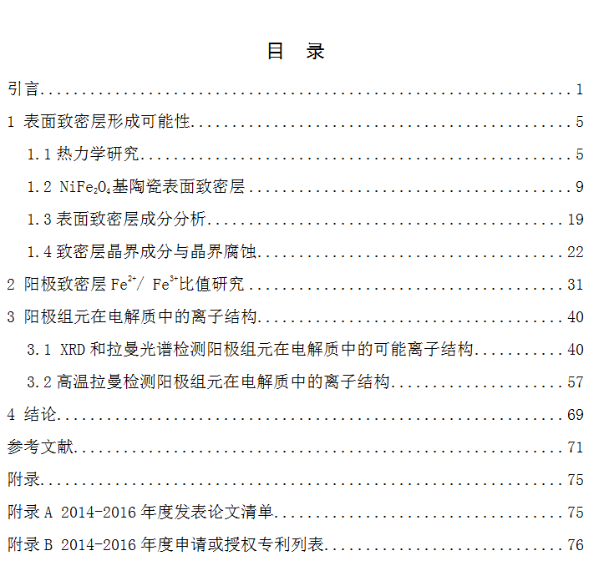

插 图 清 单
插图清单需另起一页，应列出图序、图题和页码。插图清单字体和行间距要求：标题“四号黑体”、清单内容“小四宋体”，行距采用“1.5倍行距”。示例如下：
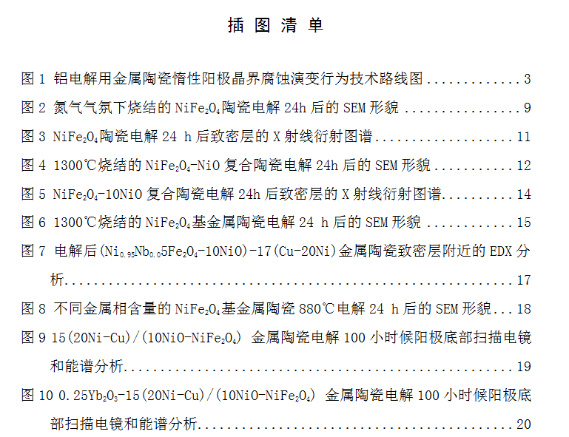

附 表 清 单
附表清单，另起一页，应列出表序、表题和页码。附表清单字体和行间距要求：标题“四号黑体”、清单内容“小四宋体”，行距采用“1.5倍行距”。示例如下：
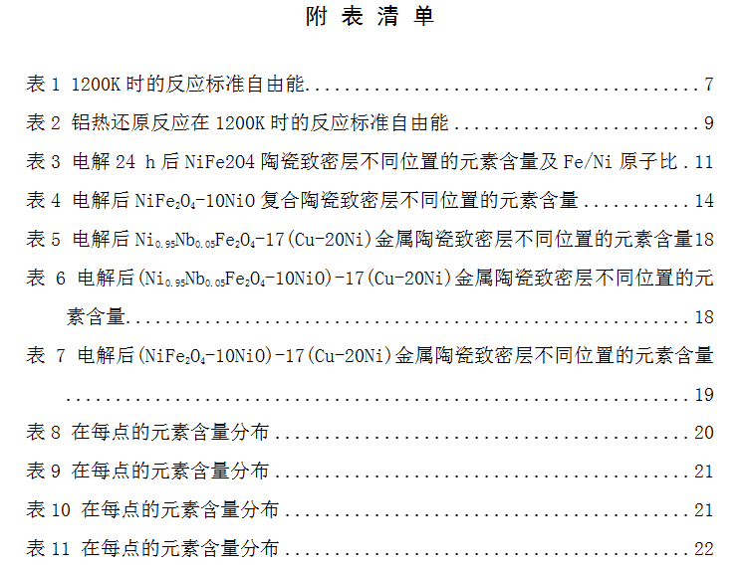

正 文

按引言、主体和结论三部分分章节撰写，“正文”标题二字去除。
引言部分：描述研究背景和意义、前期研究基础、研究范围和目标、研究思路和总体方案等。引言不编章节号或编号为0。
主体部分：应参照项目任务书中的主要研究内容/任务，针对各个技术点，自拟标题，按照研究流程或技术点，分章节逐一论述各项研究内容的研究方案、研究方法、试验/实验方法、研究过程、研究结果等信息，提供必要的图、表、实验及观察数据等信息，并对项目突破的关键核心技术、使用到的关键装置、仪表仪器、材料原料等进行描述和说明。要求从技术内容论述角度、采用技术论文的体例撰写，要针对研究对象及其技术内容凝练、拟定章节标题，使整体章节结构、含义清晰明了。
结论部分：阐述主要研究发现，可包括研究成果的作用、影响、应用前景，和研究中的问题、经验和建议等。
*正文字体和行距要求：一级标题“小三号黑体”；其他标题“四号黑体”；正文内容“小四宋体”、行距为1.5倍行距；图表编号和标题“五号黑体”；表格内容及注释“五号宋体”。
科技报告正文章、节编排示例
引言
XXXXXXXXXXXXXXXXXXXXXXXXXXXXXXXXXXXXXXXXXXXXXXXXXXXXXXXXXXXXXXX
1 一级标题
XXXXXXXXXXXXXXXXXXXXXXXXXXXXXXXXXXXXXXXXXXXXXXXXXXXXXXXXXXXXXXX
1.1 二级标题
1.1.1 三级标题
XXXXXXXXXXXXXXXXXXXXXXXXXXXXXXXXXXXXXXXXXXXXXXXXXXXXXXXXXXXXXXX
1.1.2 三级标题
XXXXXXXXXXXXXXXXXXXXXXXXXXXXXXXXXXXXXXXXXXXXXXXXXXXXXXXXXXXXXXX
2 一级标题
2.1 二级标题
XXXXXXXXXXXXXXXXXXXXXXXXXXXXXXXXXXXXXXXXXXXXXXXXXXXXXXXXXXXXXXX
2.2 二级标题
XXXXXXXXXXXXXXXXXXXXXXXXXXXXXXXXXXXXXXXXXXXXXXXXXXXXXXXXXXXXXXX
……
3 一级标题
XXXXXXXXXXXXXXXXXXXXXXXXXXXXXXXXXXXXXXXXXXXXXXXXXXXXXXXXXXXXXXX
……
4 结论
XXXXXXXXXXXXXXXXXXXXXXXXXXXXXXXXXXXXXXXXXXXXXXXXXXXXXXXXXXXXXXX
参考文献

参 考 文 献

须另起一页，字体和行距要求：标题“小三号黑体”、参考文献列表“小四宋体”，行距采用“1.5倍行距”。示例如下：
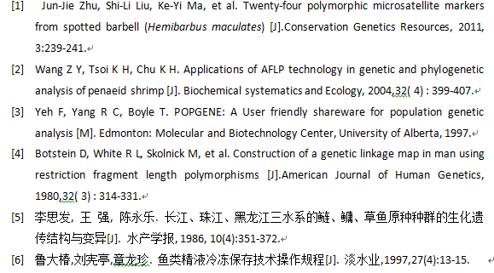

附 录

未能在报告正文中尽述的技术内容，可作为附录，附录须另起一页。字体和行距要求：标题“小三号黑体”、内容“小四宋体”，行距采用“1.5倍行距”。示例如下：
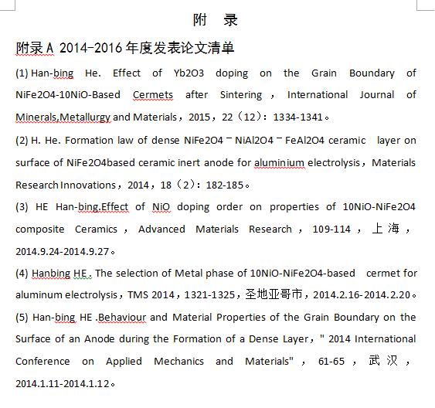

承 诺 书

本人完全了解国家与湖南省科技报告的有关规定，同意国家和湖南省科技管理部门按照规定收藏使用科技报告。包括：
（1）授权公开的科技报告可向全社会开放共享；延迟公开的科技报告，在延迟公开期限结束后可向全社会开放共享。
（2）本科技报告可被相关科技管理人员查阅。
（3）本科技报告所有的研究内容和数据信息真实可靠。如有失实，本人承担相关责任。

项目（课题）负责人：[须手写签名]
报告编制人：[须手写签名]

年 月 日

